|  |
| --- |
|  |
|  |
|  |
|  |
|  |

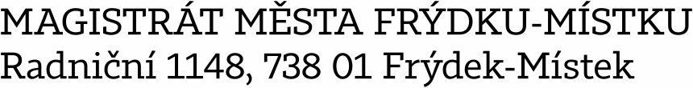

**Odbor životního prostředí a zemědělství**

**pracoviště Radniční 13,** **Frýdek**

Váš dopis značka:

Ze dne:

Číslo jednací: MMFM 33272/2025

Spisová značka: MMFM_S 1701/2025/OŽPaZ/Lap

Vyřizuje: Ing. Marcela Smužová

Telefon: 558609445

E-mail: smuzova.marcela@frydekmistek.cz

Datum: 12.02.2025



**Kvalita vody v Hájku, k.ú. Lískovec u Frýdku-Místku, odběr prováděn z výtoku z nerezového potrubí pod rezervoárem**

Výsledek rozboru vody –kontrolní vzorek byl odebrán dne 04.02.2025.

Rozbor vody provedla Laboratoř MORAVA s.r.o., se sídlem Oderská 456, 742 13 Studénka, zkušební laboratoř akreditovaná ČIA pod č. 1266.

**Voda splňuje požadavky, stanovené pro pitnou vodu vyhláškou č. 252/2004 Sb., ve znění vyhlášky č. 187/2005 Sb., v rozsahu zjišťovaných mikrobiologických a chemických ukazatelů.**

**Pramen v Hájku není veřejným zdrojem pitné vody, její užití je na vlastní nebezpečí.**

Výsledky rozborů z předcházejících měsíců v roce 2024 a 2025:

01.02.2024 bakterie nezjištěny

05.03.2024 bakterie nezjištěny

02.04.2024 výskyt bakterií (koliformní bakterie)

12.04.2024 bakterie nezjištěny

03.05.2024 bakterie nezjištěny

04.06.2024 bakterie nezjištěny

01.07.2024 bakterie nezjištěny

02.08.2024 bakterie nezjištěny

04.09.2024 bakterie nezjištěny

03.10.2024 bakterie nezjištěny

05.11.2024 bakterie nezjištěny

03.12.2024 bakterie nezjištěny

03.01.2025 bakterie nezjištěny

04.02.2025 bakterie nezjištěny

Ing. Renáta Krzysová

vedoucí oddělení vodního hospodářství